附件2：

文化润疆沃天山--第二届高校文艺评论大赛
参赛报名表

序号 | 参赛类别 | 姓名 | 学校 | 学院 | 专业班级 | 联系方式 | 电子邮箱 | 微信号 | 征文名称 | 文章摘要  （200字以内）
1 | 教师组/学生组 | 张三 | 新疆大学 | 中国语言文学学院 | 汉语言文学21-3班 | 136XXXX2022 | 43XXXX@qq.com | 234231 | 走进大美新疆，感受文艺魅力 | 走进大美新疆，感受文艺魅力。

文化润疆沃天山--第二届高校文艺评论大赛
征文活动QQ群

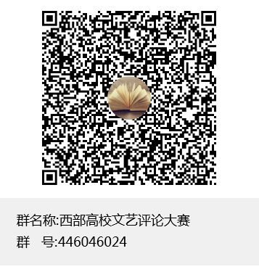
文化润疆沃天山--第二届高校文艺评论大赛

